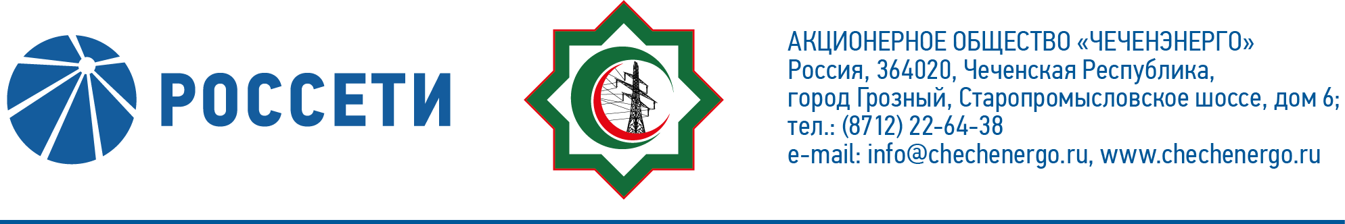
ПРОТОКОЛ №302

заседания Совета директоров АО «Чеченэнерго»

Дата проведения: 31 мая 2023 года.
Форма проведения: опросным путем (заочное голосование).
Дата и время подведения итогов голосования: 31 мая 2023 года 23:00.
Дата составления протокола: 31 мая 2023 года.

Всего членов Совета директоров Общества – 6 человек.
В голосовании приняли участие (получены опросные листы):
Боев Сергей Владимирович
Хакимов Адам Салаудинович
Кадиров Иса Салаудинович
Михеев Дмитрий Дмитриевич
Рожков Василий Владимирович
Амалиев Магомед Тюршиевич
Кворум имеется.

ПОВЕСТКА ДНЯ:

- О рассмотрении отчета о кредитной политике АО «Чеченэнерго» по итогам 1 квартала 2023 года.
- Об итогах выполнения инвестиционной программы АО «Чеченэнерго» за 4 квартал 2022 года и 2022 год.
- О текущей ситуации в деятельности АО «Чеченэнерго» по технологическому присоединению потребителей к электрическим сетям по итогам 1 квартала 2023 года.

Итоги голосования и решения, принятые по вопросам повестки дня:

Вопрос №1: О рассмотрении отчета о кредитной политике АО «Чеченэнерго» по итогам 1 квартала 2023 года.
Решение:
Принять к сведению отчет о кредитной политике АО «Чеченэнерго» по итогам 1 квартала 2023 года согласно приложению № 1 к настоящему решению Совета директоров Общества.

Голосовали «ЗА»: Боев С.В., Хакимов А.С., Кадиров И.С., Михеев Д.Д., Рожков В.В., Амалиев М.Т.
«ПРОТИВ»: нет
«ВОЗДЕРЖАЛСЯ»: нет
Решение принято единогласно.

Вопрос №2: Об итогах выполнения инвестиционной программы АО «Чеченэнерго» за 4 квартал 2022 года и 2022 год.
Решение:
- Принять к сведению отчет единоличного исполнительного органа АО «Чеченэнерго» об итогах выполнения инвестиционной программы АО «Чеченэнерго» за 4 квартал 2022 года и 2022 год согласно приложению № 2 к настоящему решению Совета директоров Общества.
- Принять к сведению отчет единоличного исполнительного органа АО «Чеченэнерго» о реализации внеплановых проектов в 2022 году, в том числе о влиянии их реализации на деятельность Общества и тарифных последствиях их реализации, согласно приложению № 3 к настоящему решению Совета директоров Общества.

Голосовали «ЗА»: Боев С.В., Хакимов А.С., Кадиров И.С., Михеев Д.Д., Рожков В.В., Амалиев М.Т.
«ПРОТИВ»: нет
«ВОЗДЕРЖАЛСЯ»: нет
Решение принято единогласно.

Вопрос №3: О текущей ситуации в деятельности АО «Чеченэнерго» по технологическому присоединению потребителей к электрическим сетям по итогам 1 квартала 2023 года.
Решение:
Принять к сведению отчет единоличного исполнительного органа АО «Чеченэнерго» о текущей ситуации в деятельности АО «Чеченэнерго» по технологическому присоединению потребителей к электрическим сетям за 1 квартал 2023 года в соответствии с приложением № 4 к настоящему решению Совета директоров Обществ.

Голосовали «ЗА»: Боев С.В., Хакимов А.С., Кадиров И.С., Михеев Д.Д., Рожков В.В., Амалиев М.Т.
«ПРОТИВ»: нет
«ВОЗДЕРЖАЛСЯ»: нет
Решение принято единогласно.

Приложение: | 1. | Отчет о кредитной политике АО «Чеченэнерго» по итогам 1 квартала 2023 года.
 | 2. | Отчет единоличного исполнительного органа АО «Чеченэнерго» об итогах выполнения инвестиционной программы АО «Чеченэнерго» за 4 квартал 2022 года и 2022 год.
 | 3. | Отчет единоличного исполнительного органа АО «Чеченэнерго» о реализации внеплановых проектов в 2022 году, в том числе о влиянии их реализации на деятельность Общества и тарифных последствиях их реализации.
 | 4. | Отчет единоличного исполнительного органа АО «Чеченэнерго» о текущей ситуации в деятельности АО «Чеченэнерго» по технологическому присоединению потребителей к электрическим сетям за 1 квартал 2023 года.

Председатель Совета директоров И.С. Кадиров

Корпоративный секретарь Н.С. Канцурова

